Par nekustamā īpašuma “Liepu ielā 5”
funkcionālo zonējumu un plānoto (atļauto) izmantošanu

Saskaņā ar Dundagas novada domes 2014.gada 28.augusta saistošo noteikumu Nr.10 „Dundagas novada Dundagas pagasta teritorijas plānojuma 2004.-2016.gadam grozījumu Grafiskā daļa un teritorijas izmantošanas un apbūves noteikumi” (turpmāk – saistošie noteikumi Nr.10) nekustamais īpašums ar adresi “Liepu iela 5”, kadastra Nr. 8850 020 0487 (turpmāk – nekustamais īpašums “Liepu iela 5”), platība 0,2761 ha, atrodas funkcionālā zonā “Savrupmāju apbūves teritorijā” (DzS), skatīt 1.attēlā.
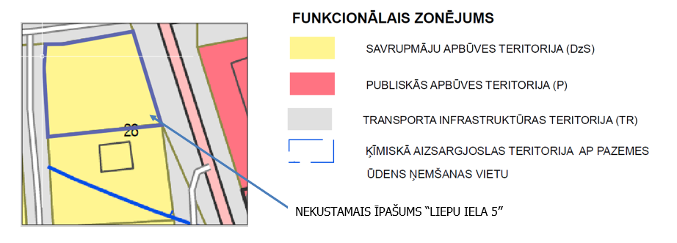
1.attēls. Nekustamais īpašums “Liepu iela 5”, izkopējums no saistošiem noteikumiem Nr.10
“Savrupmāju apbūves teritorija (DzS)” ir funkcionālā zona, ko nosaka, lai nodrošinātu mājokļa funkciju savrupam dzīvesveidam, paredzot atbilstošu infrastruktūru.
Galvenā izmantošana:
1. savrupmāju apbūve (11001): dzīvojamā apbūve, ko veido savrupmājas (brīvi stāvošas individuālās dzīvojamās mājas) un dvīņu mājas (divas bloķētas, arhitektoniski vienotas un simetriskas individuālās dzīvojamās mājas ar identisku plānojumu), ietverot nepieciešamās palīgbūves un labiekārtojumu.
2. vasarnīcu apbūve (11002): apbūve, ko veido sezonas rakstura apdzīvošanai paredzētas individuālas dzīvojamās ēkas otro māju statusā, ārpus pastāvīgās dzīvesvietas, ar nepieciešamajām palīgbūvēm un labiekārtojumu.
Papildizmantošana:
- ūdenssaimnieciska izmantošana;
- labiekārtota publiskā ārtelpa;
- publiskā ārtelpa (bez labiekārtojuma).

Citi noteikumi:
- Zemes vienības apbūves blīvums savrupmāju apbūves teritorijā (DzS) nedrīkst pārsniegt 30%.
- Savrupmāju apbūves teritorijas (DzS) zemes vienībā atļauts būvēt 1 dzīvojamo māju.
- Maksimālais ēku un būvju stāvu skaits savrupmāju apbūves teritorijā (DzS):
  - savrupmāju un vasarnīcu apbūves dzīvojamai mājai, labiekārtotas publiskās ārtelpas ēkai 2 stāvi un jumta izbūve;
  - palīgbūvei 2 stāvi ieskaitot jumta izbūvi.
- Maksimālais ēku un būvju augstums savrupmāju apbūves teritorijā (DzS):
  - savrupmāju un vasarnīcu apbūves dzīvojamai mājai, labiekārtotas publiskās ārtelpas ēkai augstums nedrīkst pārsniegt 12 m;
  - palīgbūvei augstums nedrīkst pārsniegt 8 m.
- Savrupmāju apbūves teritorijā (DzS) jānodrošina būvju pieslēgums centralizētai ūdensapgādes un notekūdeņu savākšanas sistēmai.

Zemes vienība Liepu ielā 5 atrodas aizsargjoslā ap ūdens ņemšanas vietu - ķīmiskajā aizsargjoslā, tāpēc paredzētās darbības realizēšanai jāsaņem Valsts vides dienesta tehniskie noteikumi.

